«Привет, девчонки! Здорово, пацаны!
Мы – за здоровье, мы – против наркоты!»
В качестве заголовка этой маленькой статьи мы взяли слоган, придуманный учеником 9 класса в 2015 году к конкурсу слоганов о вреде наркотиков.
В октябре этого года традиционно в нашей школе прошли мероприятия, посвященные Профилактике употребления наркотических веществ.
Была обновлена информация на школьном стенде. Там размещены планы работы – общешкольные, районные. Памятки для родителей и учащихся. Детские рисунки на тему «Мы против наркотиков».
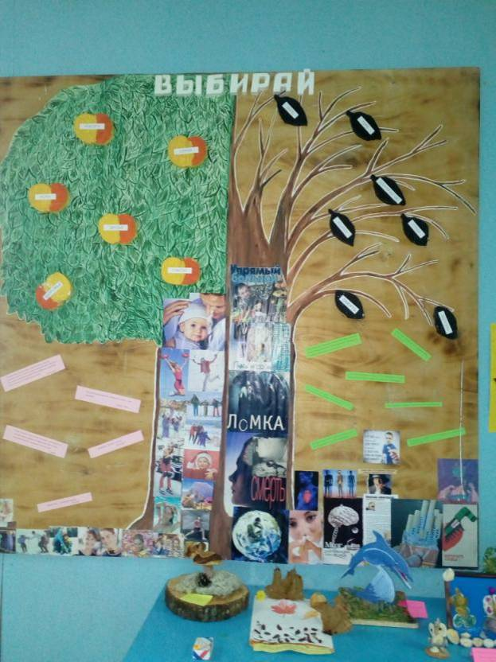
В течение месяца классные руководители продемонстрировали ребятам презентации, посвященные как опасности употребления наркотических веществ, так и пропаганде здорового образа жизни. В кабинете здоровья организована выставка книг по данной теме.
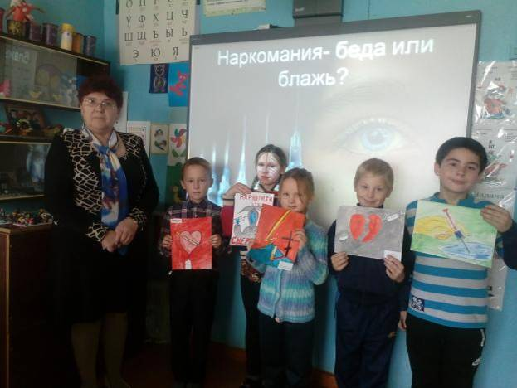
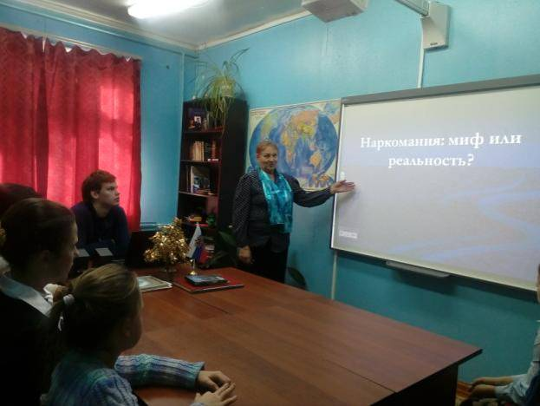
Школа взаимодействует с медпунктом д. Волок. Учащиеся 3 класса с классным руководителем Цветковой Н.В. посетили ФАП, где фельдшер Копытова В.Н. рассказала детям о том, как важно вести здоровый образ жизни, правильно питаться, употреблять витамины.
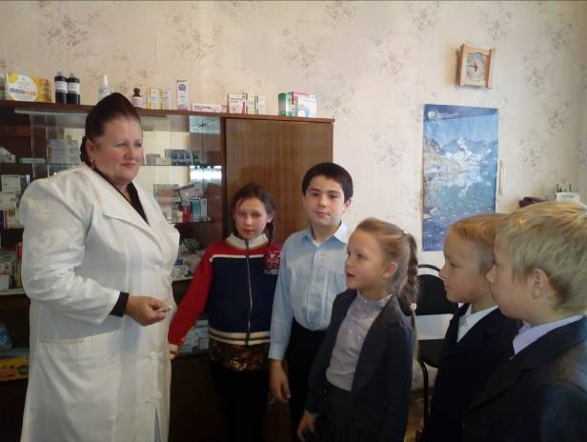
Увлекательным и результативным стал конкурс поделок из природного материала под девизом «Творчество как альтернатива вредным привычкам». Ребята выполнили очень красивые, креативные шедевры!
